木製遊具モニター利用実績報告書 （添書不要） ※木製遊具返却時に運送業者（業務委託先）に直接お渡しください。

貸出期間：令和 年 月 日～令和 年 月 日
担当者 | 職 名 |  |  | 利用  児童数 | 人
担当者 | 氏 名 |  |  | 利用  児童数 | 人
玩具利用状況 |  |  | ※どのように利用したか、概要を記載して下さい。
※児童が玩具で遊ぶ様子の写真を3～4枚（写真データを別途添付も可）

※ﾊﾟﾝﾌﾚｯﾄ等県政広報に使用させて頂く場合がございますので、公表可能な写真を添付願います
木製玩具を使った際の児童たちの反応、感想等
今後、木材を教材として取り入れる場合の課題・要望等
市町村名： 施設名：
木製遊具モニター利用実績報告書 （添書不要） ※木製遊具返却時に運送業者（業務委託先）に直接お渡しください。

貸出期間：令和 年 月 日～令和 年 月 日
記載例
担当者 | 職 名 | 教諭 |  | 利用  児童数 | ２０人
担当者 | 氏 名 | 福島 太郎 |  | 利用  児童数 | ２０人
玩具利用状況 |  |  | 室内遊戯の時間に自由に使える遊具として教室に設置した。･･･等
※児童が玩具で遊ぶ様子の写真を3～4枚（写真データを別途添付も可）
※ﾊﾟﾝﾌﾚｯﾄ等県政広報に使用させて頂く場合がございますので、公表可能な写真を添付願います
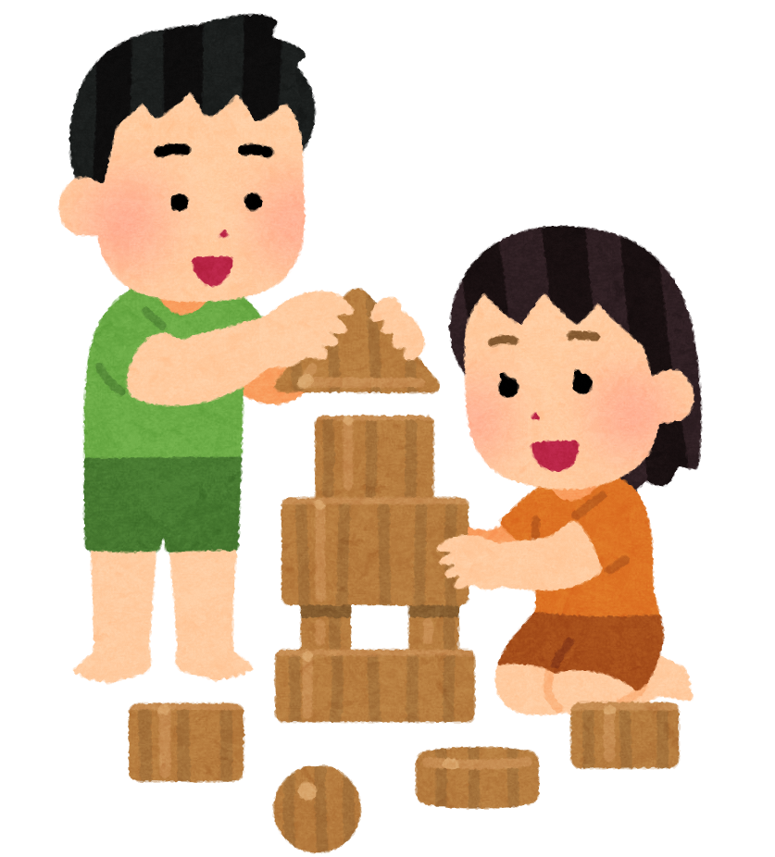
木製玩具を使った際の児童たちの反応、感想等 |  | 木の色や模様、香りといった特色に関心を示していた･･･等
今後、木材を教材として取り入れる場合の課題・要望等 |  | 入手しやすい価格帯の商品があると良い･･･等
市町村名： 福島市 学校名： きびたん幼稚園

